**認識陳炳靖**

學習目標：初步認識飛虎老兵陳炳靖的抗戰生涯。

觀看陳炳靖的介紹影片，按事情發生的次序，在空格內填寫代表字母。



**影片名稱：**EP1老兵陳炳靖：認識飛虎老兵

**網址：https://youtu.be/x8X5R9b_xfU**

為了保家衞國，陳炳靖決心報考空軍。



陳炳靖多次冒着生命危險駕駛戰機，與敵人作戰。

陳炳靖在商船上實習時，眼見船隻被敵人炸沉，上海市區也遭到日軍轟炸。



他接受了五年訓練，加入了著名的「飛虎隊」，負責駕駛戰鬥機。



抗日戰爭終於迎來勝利，陳炳靖也被釋放。



在一次任務中，陳炳靖的飛機被日軍擊中，他被敵人俘虜。

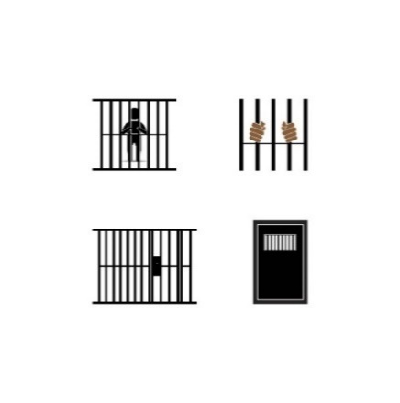

**最後**

**最先**